RaceFit Pro操作说明文档

第一步：下载 RaceFit Proa App并安装至手机；

第二步：打开App；

点击“允许“授权，同意所以请求的权限（注： Android系统版本6.0以上会提示此申请，6.0以下无提醒；申请此权限app不会获取任何用户的隐私信息，因app需要来电、短信和app消息提醒的功能，必须申请相关权限。比如： 联系人权限 用户手机有来电时，app会根据拨入的电话号码查找手机中的联系人姓名并推送之手表中，并在手表中显示是谁拨入电话）。

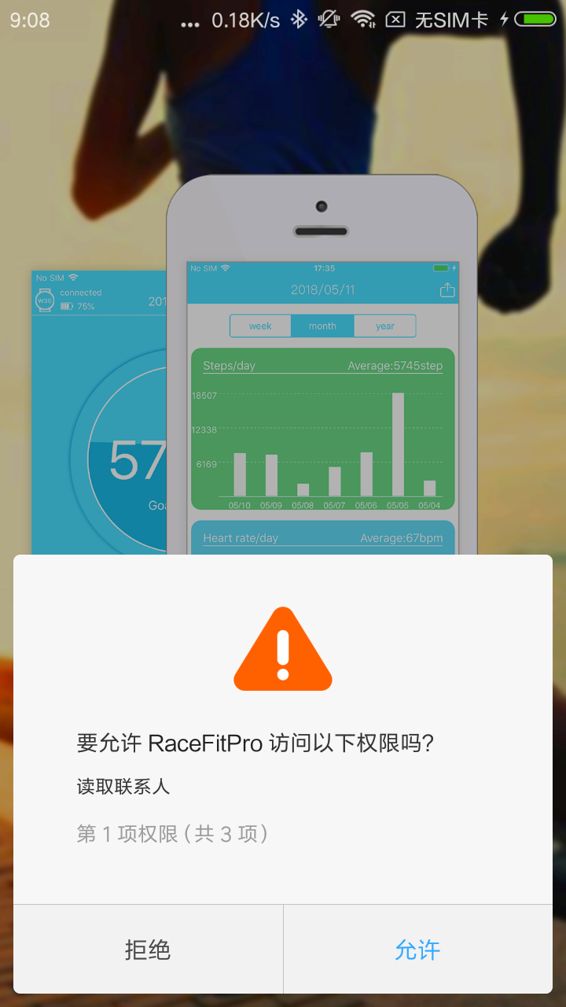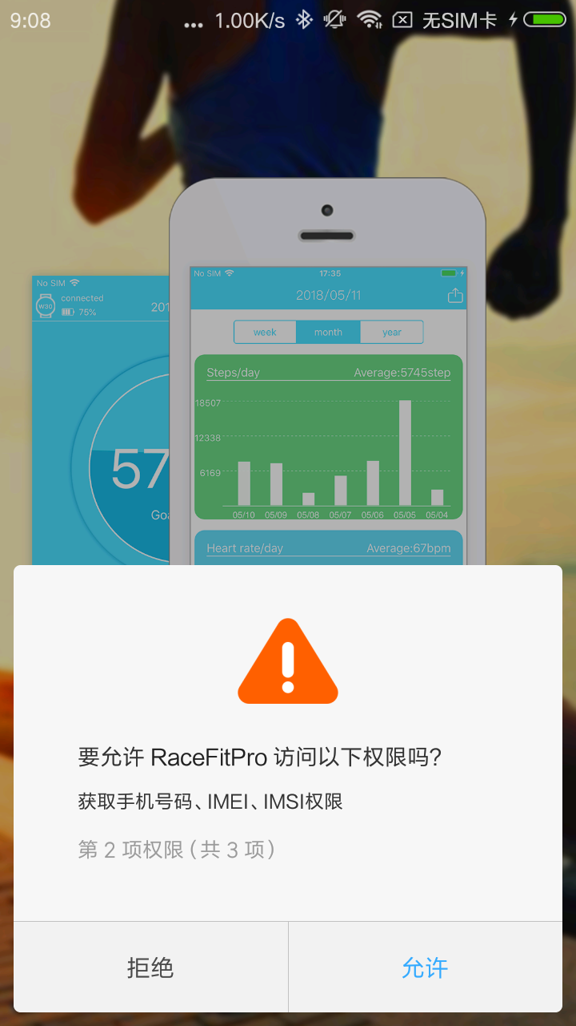

第三步：进入登陆页面

进入此页面后安卓6.0以上的系统同样会提示以下权限申请，点击同意即可，如果此时手机未打开蓝牙S开关，会提示是否打开蓝牙开关，点击同意即可自动打开GPS开关。

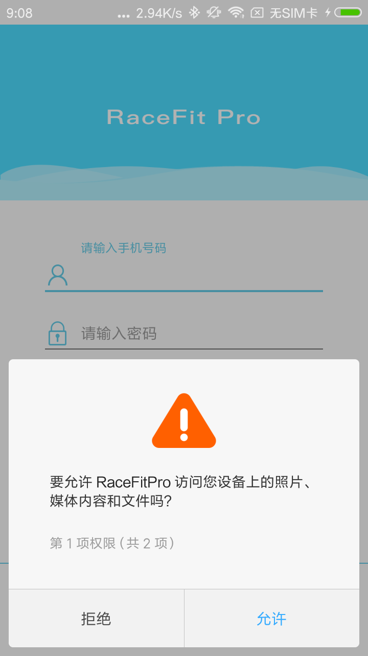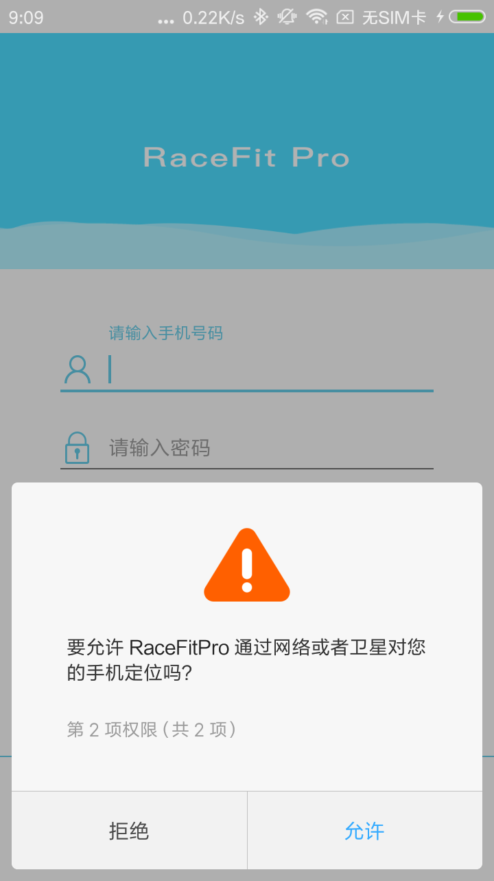

操作完上述操作后可以看到登陆界面，新用户可以选择注册或者游客或者第三方账号登陆三种模式进入app（注： 选择游客登陆模式后无法修改个人资料），登陆成功后即进入搜索界面，如下图所示：

在同意所需的授权和打开蓝牙打开GPS的情况下可以搜索附件的蓝牙设备，搜索出来后根据自己购买的设备点击“绑定“按钮即可进行连接操作。绑定成功后即进入app首页。

